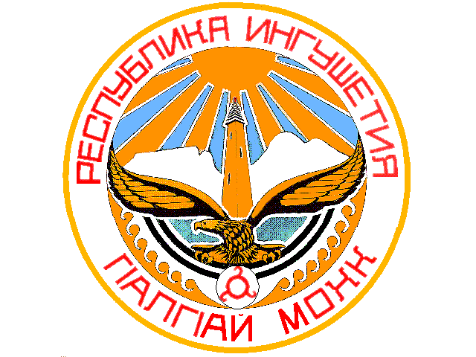**РЕСПУБЛИКА ГIАЛГIАЙ**

**ИНГУШЕТИЯ МОХК**

**ДАТТЫХСКИЙ СЕЛЬСКИЙ СОВЕТ**

386200, РИ, Сунженский муниципальный район, с.п. Даттых, ул.Кавказская 2, тел (88734)72-41-25

**№23 «06» декабря 2024г**

**Решение**

**О внесении изменений в Решение Даттыхского сельского совета №7/2 от**

**14.12.2023г «Об утверждение бюджета сельского поселения Даттых на 2024г**»

В соответствии с Бюджетным кодексом РФ, Федеральным законом от 6 октября 2003г. «131 ФЗ «Об общих принципах организации местного самоуправления РФ»

В связи с необходимостью внесения изменений в бюджет с. п. Даттых

**Даттыхский сельский совет решил**:

**Статья 1** Утвердить основные характеристики бюджета сельского поселения Даттых на 2024г.

- Общий объем доходов бюджета сельского поселения **Даттых 12055,40878тыс. руб,**

в т.ч:

**1.1 Собственные доходы – 20,0 т.руб.**

**-**Земельный налог-18,0 т.руб.

-имущ. налог-2,0 т.руб.

**1.2Д**отация на выравнивании уровня бюджетной обеспеченности – **11969,7тыс. руб,**

**1.3**-Субвенция на осуществление полномочий по первичному воинскому учету на

территориях, где отсутствуют военные комиссариаты-**14,5т.руб.** Общий объем расходов бюджета сельского поселения Даттых-**12055,40878 тыс. руб,**

**1.4** Утвердить дефицит бюджета с.п. Даттых **51,20878 руб**. Источниками финансирования дефицита бюджета с.п. Даттых на 2024г являются остатки средств местного бюджета на начало года в сумме **51,20878 руб.**

**Статья 2** Утвердить распределение расходов сельского поселения Даттых по кодам бюджетных классификаций согласно, следующих приложений

-Приложение №2 Доходы;

-Приложение №3 Свод расходов по бюджету;

-Приложение №4 Распределение расходов по разделам и подразделам;

-Приложение № 5 Ведомственная структура;

**Статья 3** Настоящее Решение вступает в силу со дня его обнародования.

**Председатель сельского совета Даттых В.Х. Хаиров**